Реестр культурно-познавательных маршрутов России

Ивановская область

1.1. Название: Культурно-познавательный маршрут «Исследование культурного наследия города Иваново»

1.2. Целевая аудитория: от 10 лет.

1.3. Ключевые направления (тэги): Щудровская палатка - Площадь Революции - Главпочтамт Иваново – Ивановский областной Драматический театр - Набережная реки Уводь - Памятник М.В. Фрунзе - Музей промышленности и искусства - Музей Ивановского ситца.

1.4. Возможная интеграция в образовательные программы: историческое краеведение.

1.5. Доступность для детей с ОВЗ: доступно для детей с ограничением по слуху и зрению.

1.6. Сезонность: круглогодично.

1.7. Продолжительность маршрута: 1 час.

1.8. Протяженность маршрута: 2 км.

1.9. Населенные пункты маршрута и ключевые объекты маршрута: г. Иваново.

1. Цели маршрута: Культурно-познавательный маршрут
2. Образовательные задачи маршрута: экскурсии по центру города Иванова ее участники познакомятся с достопримечательностями города Иваново.
3. Программа маршрута:

В ходе часовой экскурсии по центру города Иванова ее участники познакомятся с достопримечательностями нашего прекрасного города.

**Щудровская палатка** - старейшее из сохранившихся до наших дней кирпичных зданий в Иванове. Памятник архитектуры федерального значения. Один из символов города. Считается уникальным, не имеющим аналогов в соседних областях, примером гражданской каменной архитектуры XVII века. Находится в центре города между улицами 10 Августа и Красногвардейской, в непосредственной близости от площади Революции.

**Площадь Революции** — центральная площадь города Иваново, на которой расположены основные административные здания города — Ивановская городская администрация и мэрия. В 1975 году в центре площади был установлен Памятник борцам революции 1905 года.

**Ивановский главный почтамт** — главное почтовое отделение города Иваново. Расположено на пересечении проспекта Ленина и улицы Почтовой. Трехэтажное, близкое к Г-образному в плане здание было построено в 1931 году по проекту Г. С. Гуревич-Гурьева в стиле конструктивизм. В 1957 году по проекту архитектора Александра Бодягина был переоформлен фасад главпочтамта в духе сталинской архитектуры с элементами неоклассицизма. Была перестроена башня по оси фасада со стороны проспекта Ленина: в верхней части были заложены вертикальные ленточные окна, появились новые башенные часы, карниз и балюстрада с обелисками-шпилями. Также были убраны угловые окна, сбиты балконы, примыкавшие к башне. Кирпичные стены оштукатурили и разделали под руст. От первоначального проекта остались только крупные, ритмично расставленные окна и двускатная крыша с треугольными фонариками чердачного освещения. Справа от центрального входа в здание установлен «верстовой столб», отмечающий нулевой километр.

**Ивановский областной Драматический театр** основан 5 февраля 1933 года. Образовался путём слияния трупп ранее существовавших в городе театров — Рабочего театра Облпрофсовета (бывший театр Пролеткульта 1924 г.), Театра юного зрителя (1929 г.) и передвижного Театра Музкомедии (1931 г.). Первоначально располагался в здании Нардома (бывший кинотеатр «Великан»). 28 сентября 1940 года Областному драматическому коллективу была предоставлена сцена нового здания советского конструктивизма, построенного на площади имени А. С. Пушкина, и звание «Ивановский Большой драматический театр».

**Памятник М.В. Фрунзе**. Михаил Васильевич Фрунзе (1885-1925) - пламенный коммунист, неутомимый подпольщик, активный участник трех революций, выдающийся полководец, один из виднейших организаторов и руководителей Красной Армии. В городе Иваново памятник Фрунзе установлен отнюдь не случайно. М.В.Фрунзе выступил инициатором создания Иваново-Вознесенской губернии, став председателем губисполкома (в наши дни его принято называть первым "красным губернатором") и одновременно руководя губернской партийной организацией.

**Музей промышленности и искусства** является подразделением Ивановского государственного историко-краеведческого музея имени Д. Г. Бурылина. Основу экспозиции музея составили коллекции семьи иваново-вознесенских фабрикантов и меценатов Бурылиных. Будущий основатель музея Дмитрий Геннадьевич Бурылин начал собирать свою коллекцию на базе собранных его дедом, Диодором Андреевичем Бурылиным, старинных книг и монет. К 1885 году одних монет, орденов и медалей Бурылиными было собрано свыше ста тысяч.

**Музей Ивановского ситца** также является частью Ивановского государственного историко-краеведческого музея имени Д. Г. Бурылина. В музее представлено около полумиллиона видов тканей, в том числе образцы домотканых полотен. Коллекция основана на материалах фабриканта и мецената Дмитрия Бурылина. Музей открылся ко Дню работников лёгкой и текстильной промышленности 9 июня 1987 года.

1. Карта маршрута:

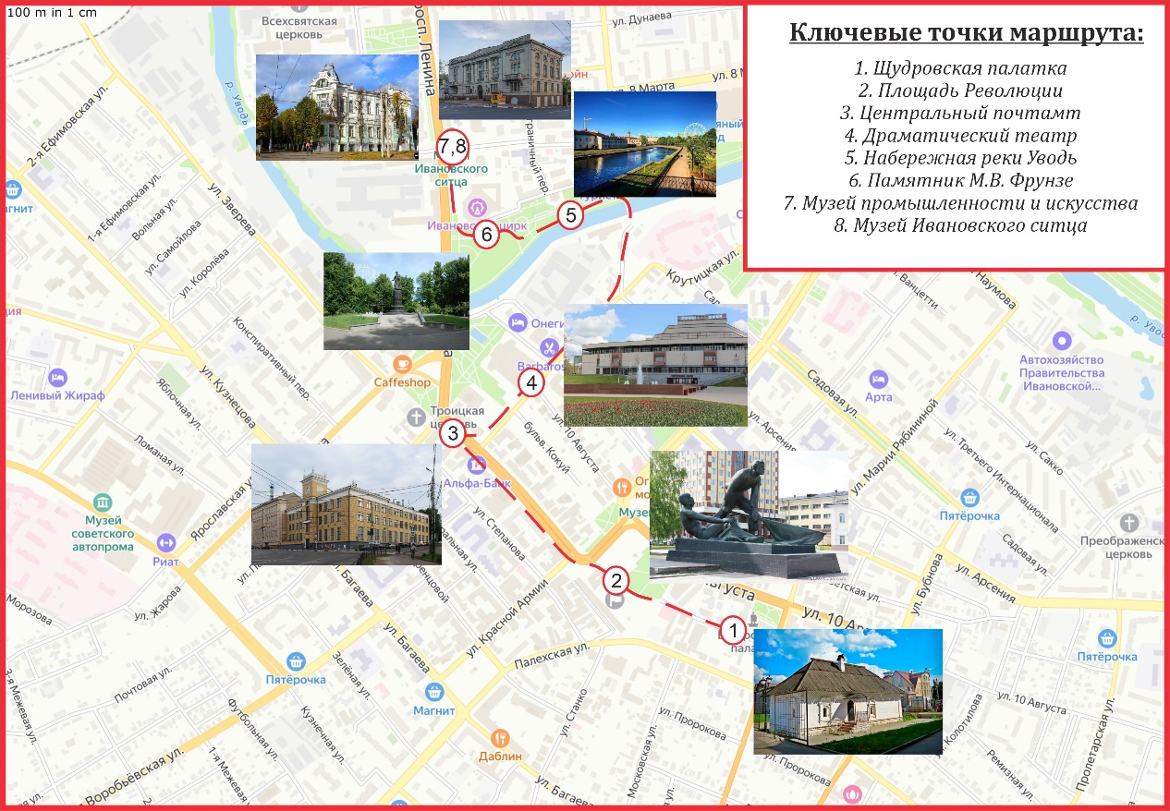

1. УМК: Весь маршрут проходится пешком.

Экскурсия по маршруту организуется активистами общероссийского общественно государственного Движения Первых МБОУ СШ №66 г. Иваново: Малков Д. А. тел. +79012838594, Никитина С. А., Орлиогло Д. В., Антонова О. А.

1. Дополнительные условия: Возможность оказания медицинской помощи на туристском маршруте, адреса ближайших медицинских учреждений: Обуз Ивановский областной госпиталь для ветеранов войн, травмпункт № 1, г. Иваново, ул. Демидова, д.9 или [ОБУЗ Станция Скорой Медицинской Помощи города Иваново,](https://yandex.ru/maps/org/obuz_stantsiya_skoroy_meditsinskoy_pomoshchi_goroda_ivanovo/1754355581/) Иваново, просп. Ленина, 60, т. 8(4932) 30-89-74, или 103 или 112.

Обеспечение средствами индивидуальной защиты: не требуются.